Anexa nr.1

Lot 1: Mobilier moale Biroul vamal Centru

Nrd/o | Denumirea obiectului | Imagine/model | Caracteristici / mărimi | Cantitatea  (unități)
1 | 2 | 3 | 4 | 5
1 | Canapea extensibilă | 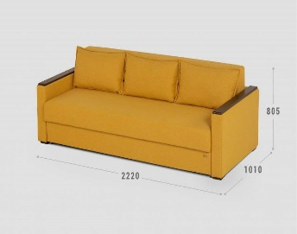  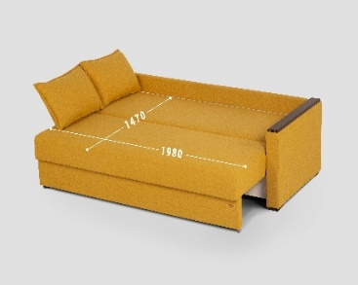 | * Material tapițerie: material  * Material carcasă: lemn  * Mecanism de transformare: euro-carte  * Tip: pat extensibil  * Număr de locuri: 2-3 persoane | 1
2 | Fotoliu extensibil | 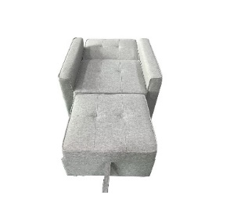  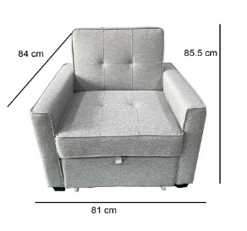 | * Material tapițerie: material  * Material carcasă: lemn  * Mecanism de transformare: se pliază sub șezut  * Tip: pat extensibil  * Spațiu de dormit: 600 x 1 950 mm | 2

Adresa de livrare:
Poziția 1 – Post vamal CHIȘINĂU 4 (PVI, Poșta), mun. Chișinău, Piața Gării, nr. 3
Poziția 2 – Post vamal TUDORA (PVFI, rutier), r-nul Ștefan-Vodă, sat. Palanca.

Lot 2: Mobilier de birou Biroul vamal Centru

Nrd/o | Denumirea obiectului | Imagine/model | Caracteristici / mărimi | Cantitatea  (unități)
1 | 2 | 3 | 4 | 5
1 | Dulap pentru haine | 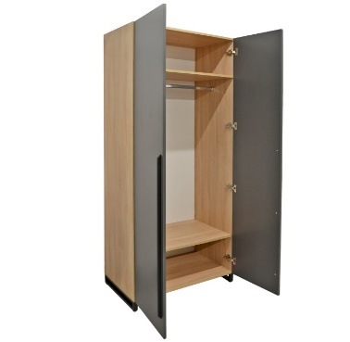  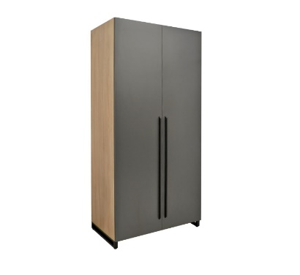 | Dulap pentru haine  * blat: PAL melaminat cantuit de 18 mm  * Ușile dețin balamale cu mecanism de închidere lentă  * lățimea de 900 mm, adâncimea - 520 mm, Înălțimea - 2100 mm  * 2 polițe cu înălțimea de 30 cm  * dotat cu o bară destinată pentru cuiere  * picioare metalice rezistente  * tălpi ajustabile pe înălțime, pernuțe pentru protejarea pardoselei | 2
2 | Dulap pentru documente și haine | 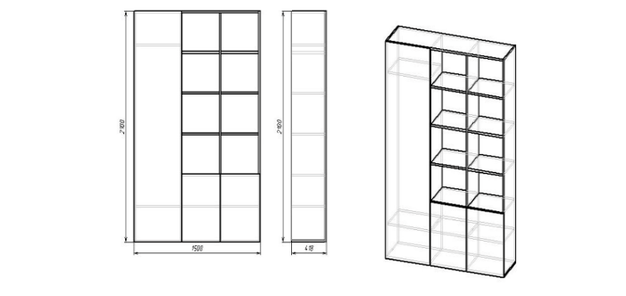 | Dulap pentru documente și haine  * Material: PAL melaminat cantuit 18 mm  * Dimensiunile: 1500 mm x 2100 mm x 418 mm  * Dulap dotat cu 2 cuiere și mecanizm pentru umerașe | 3
3 | Masă de birou | 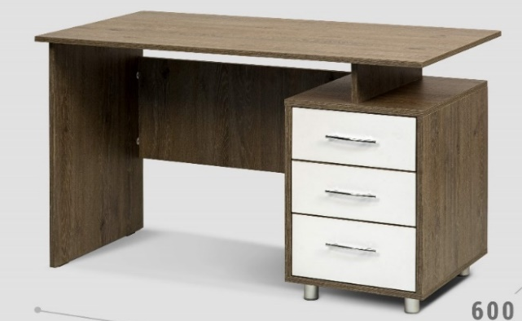 | * Masă din PAL melaminat și picior din metal  * Dimensiunile: 1300 mm x 600 mm x 750 mm | 10
5 | Tumba cu 3 sertare pe rotile | 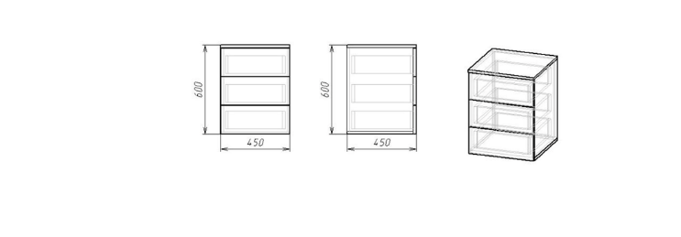 | * Material: PAL melaminat cantuit 18 mm  * Dimensiunile: 450 mm x 450 mm x 600 mm  * cu trei sertare  * pe rotile | 2

Adresa de livrare:
Poziția 1 – mun. Chișinău, bd. Dacia, 49/6.
Poziția 2 – mun. Chișinău, bd. Dacia, 49/6; Post vamal TUDORA (PVFI, rutier), r-nul Ștefan-Vodă, sat. Palanca
Poziția 3 – Post vamal LEUȘENI (PVFI, rutier), r-nul Hîncesti, sat. Leușeni
Poziția 4 – mun. Chișinău, bd. Dacia, 49/6.
Poziția 5 – mun. Chișinău, bd. Dacia, 49/6.

Lot 3: Mobilier de birou Biroul vamal Nord
Nrd/o | Denumirea obiectului | Imagine/model | Caracteristici / mărimi | Cantitatea  (unități)
1 | 2 | 3 | 4 | 5
1 | Masă de birou | 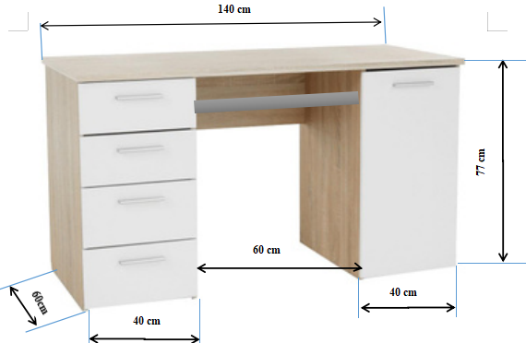  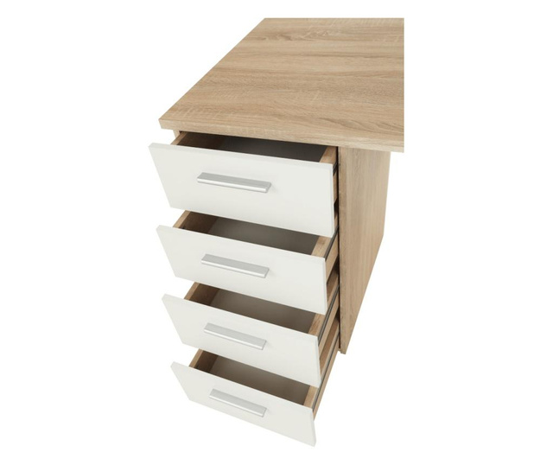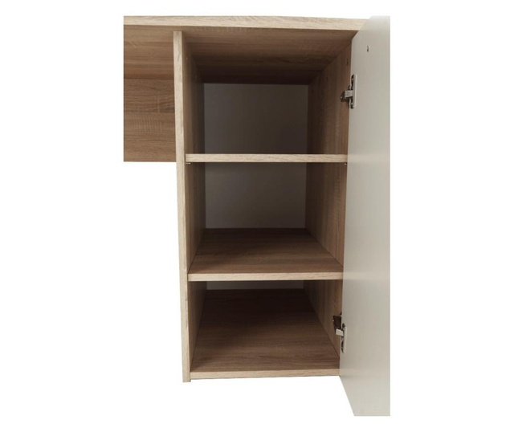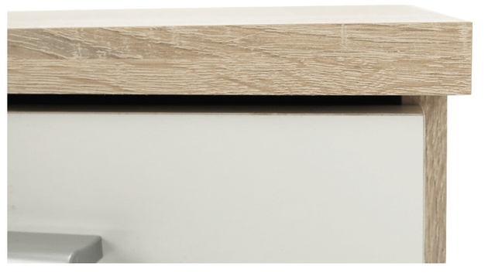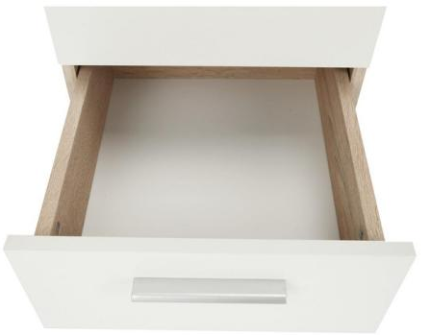 | * Masă din PAL melaminat  * Grosimea blatului - 36 mm, cu cant  * Dimensiuni: 1400 mm x 770 mm x 600 mm  * Descriere:  -Masa este prevăzută cu suport retractabil pentru tastieră;  -Dotată cu 4 sertare pe stânga, cu mecanism pe bile  - Pe dreapta dotată cu 2 rafturi închise cu o ușă cu mecanism de închidere lentă  - Dotată cu o placă transversală pentru rigiditatea structurii  * Culoarea- stejar deschis | 2
2 | Masă de birou | 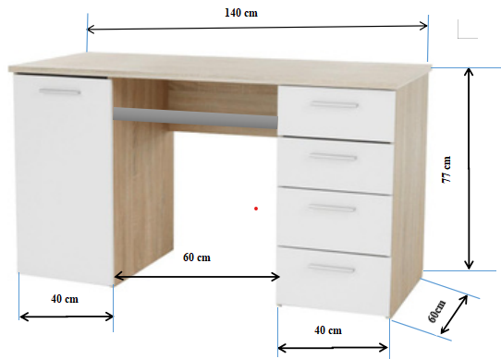 | * Masă din PAL melaminat  * Grosimea blatului - 36 mm, cu cant  * Dimensiuni: 1400 mm x 770 mm x 600 mm  * Descriere:  -Masa este prevăzută cu suport retractabil pentru tastieră;  -Dotată cu 4 sertare pe dreapta, cu mecanism pe bile  - Pe stânga dotată cu 2 rafturi închise cu o ușă cu mecanism de închidere lentă  - Dotată cu o placă transversală pentru rigiditatea structurii  * Culoarea- stejar deschis | 8
3 | Masă de birou | 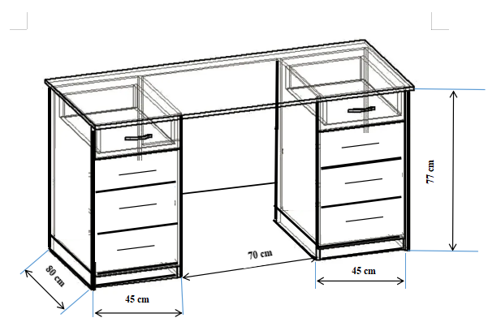 | * Masă din PAL melaminat  * Grosimea blatului și a părților laterale - 36 mm, cu cant  * Dimensiuni: 1600 mm x 770 mm x 800 mm  * Descriere:  - Dotată cu 4 sertare pe stânga și pe dreapta, cu mecanism pe bile  - Dotată cu o placă transversală pentru rigiditatea structurii  * Culoarea- stejar deschis | 1
4 | Dulap dechis pentru mape | 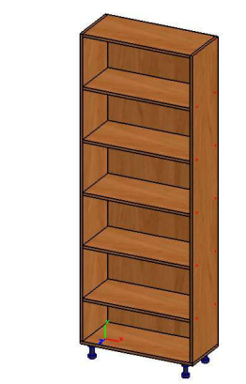 | * Dulap deschis pentru mape  * Material: PAL melaminat de 18 mm, cu cant 1 mm  * Dimensiuni: 790 mm x 2200 mm x 350 mm  * Descriere:  - Dotat cu un compartiment deschis cu 5 rafturi  - Tălpi ajustabile pe înălțime, pernuțe pentru protejarea pardoselelei  * Culoarea: stejar deschis | 1
5 | Dulap haine pentru birou |  | Dulap pentru haine  * material: PAL melaminat cantuit de 18 mm  * Dimensiuni:  - lățimea de 1000 mm,  - adâncimea - 550 mm,  - înălțimea - 2100 mm  * Descrierea:  - 2 polițe cu înălțimea de 30 cm  - Ușile dețin balamale cu mecanism de închidere lent  - dotat cu o bară destinată pentru cuiere  - picioare metalice rezistente  - tălpi ajustabile pe înălțime,  - pernuțe pentru protejarea pardoselei  - Culoarea: stejar deschis | 1
6 | Dulap pentru oficiu | 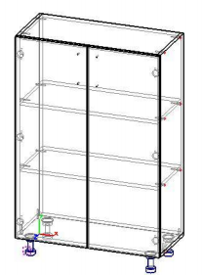 | Dulap pentru oficiu  * material: PAL melaminat cantuit de 18 mm  * Dimensiuni:  - lățimea de 800 mm,  - adâncimea - 350 mm,  - înălțimea - 770 mm  * Descrierea:  - 2 polițe  - Ușile dețin balamale cu mecanism de închidere lent  - picioare metalice rezistente  - tălpi ajustabile pe înălțime,  - pernuțe pentru protejarea pardoselei  - Culoarea: stejar deschis | 2

Adresa de livrare
Poziția 1 – mun. Bălți, str. Cicicalo, 1
Poziția 2 – mun. Bălți, str. Cicicalo, 1
Poziția 3 – mun. Bălți, str. Cicicalo, 1
Poziția 4 – mun. Bălți, str. Cicicalo, 1
Poziția 5 – mun. Bălți, str. Cicicalo, 1.
Poziția 6 – mun. Bălți, str. Cicicalo, 1.

Lot 4: Mobilier de birou Biroul vamal Sud
Nrd/o | Denumirea obiectului | Imagine/model | Caracteristici / mărimi | Cantitatea  (unități)
1 | 2 | 3 | 4 | 5
1 | Dulap pentru documente și haine | 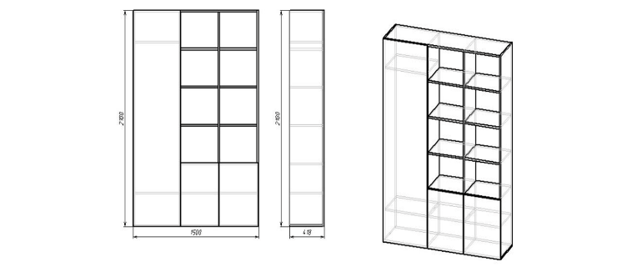 | Dulap pentru documente și haine  * Material: PAL melaminat cantuit 18 mm  * Dimensiunile: 1500 mm x 2100 mm x 418 mm  * Dulap dotat cu 2 cuiere și mecanism pentru umerașe | 3
2 | Masă de birou din PAL melaminat | 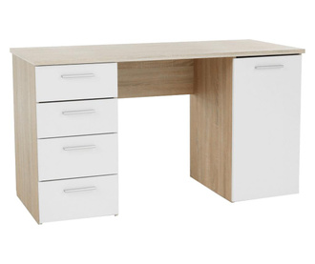 | Masă din PAL melaminat  Grosimea blatului - 36 mm, cu cant  Dimensiuni: 1400 mm x 770 mm x 600 mm  Masa este prevăzută cu suport retractabil pentru tastieră  Dotată cu 4 sertare pe stânga, cu mecanism pe bile  Pe dreapta dotată cu 2 rafturi închise cu o ușă cu  mecanism de închidere lentă  Dotată cu o placă transversală pentru rigiditatea structurii  Culoarea- stejar deschis | 5
3 | Masă de birou din PAL melaminat |  | Masă din PAL melaminat  Grosimea blatului - 36 mm, cu cant  Dimensiuni: 1400 mm x 770 mm x 600 mm  Masa este prevăzută cu suport retractabil pentru tastieră  Dotată cu 4 sertare pe dreapta, cu mecanism pe bile  Pe stânga dotată cu 2 rafturi închise cu o ușă cu mecanism de închidere lentă  Dotată cu o placă transversală pentru rigiditatea structurii  Culoarea- stejar deschis | 5

Adresa de livrare
Poziția 1 – Post vamal Giurgiulești (PVFI, rutier), r-nul Cahul, s. Giurgiulești
Poziția 2 – Post vamal Giurgiulești (PVFI, rutier), r-nul Cahul, s. Giurgiulești
Poziția 3 – Post vamal Giurgiulești (PVFI, rutier), r-nul Cahul, s. Giurgiulești.

Lot 5: Fotolii

Nrd/o | Denumirea obiectului | Imagine/model | Caracteristici / mărimi | Cantitatea  (unități)
1 | 2 | 3 | 4 | 5
1 | Fotoliu rotativ birou | 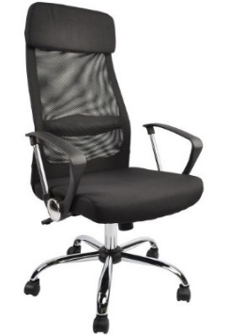 | Fotoliu rotativ birou  * Brațe: Metal Cromat / Plastic  * Tapițerie: Plasă acrilică, stofă  * Lățime: 59 cm  * Adâncime: 60 cm  * Înălțime: 115-121 cm  * Lățime șezut: 51 cm  * Adâncime șezut: 51 cm  * Înălțime spătar: 67 cm  * Capacitate maximă de cântărire, kg 120 | 76
2 | Scaun cu carcas de metal | 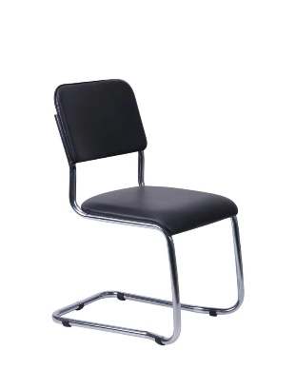 | * Cadru: Metal Cromat  * Brațe: Metal Cromat  * Tapițerie: Piele eco  * Lățime: 47 cm  * Adâncime: 57 cm  * Înălțime: 91 cm  * Lățime șezut: 47 cm  * Adâncime șezut: 44 cm  * Înălțime spătar: 36 cm  * Capacitate maximă de cântărire, kg 120 | 41

Adresa de livrare:
Poziția 1 - mun. Chișinău, str. Starostenco 30 – 45 buc.
mun. Chișinău, bd. Dacia, 49/6 – 21 buc.
mun. Bălți, str. Cicicalo, 1 – 10 buc
Poziția 2 – Post vamal TUDORA (PVFI, rutier), Post vamal PALANCA (PVFI, rutier), r-nul Ștefan-Vodă, sat. Palanca

Lot 6: Mobilier de birou Biroul vamal Centru

Nrd/o | Denumirea obiectului | Imagine/model | Caracteristici / mărimi | Cantitatea  (unități)
1 | 2 | 3 | 4 | 5
1 | Stelaj pentru dosare din metal | 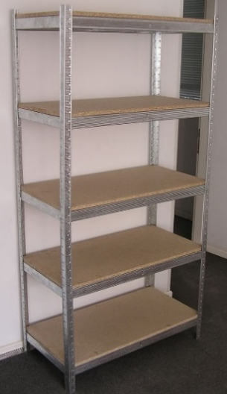 | * Tip carcasă: metal galvanizat;  * Tip poliță: placă din PAL; | 2

Adresa de livrare:
Poziția 1 – mun. Chișinău, bd. Dacia, 49/6.

